1.docker version:
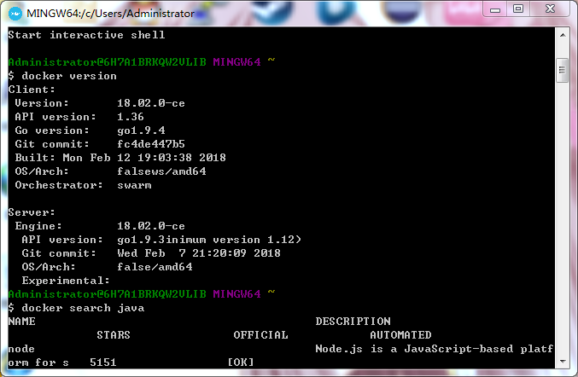

2.docker search
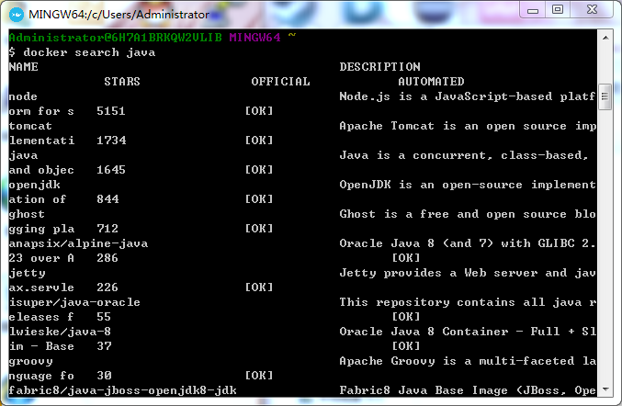

3.docker image：本机已有的docker镜像
docker run –d 镜像名：TAG TAG默认是latest
你run成功后，会有一串数字，这个
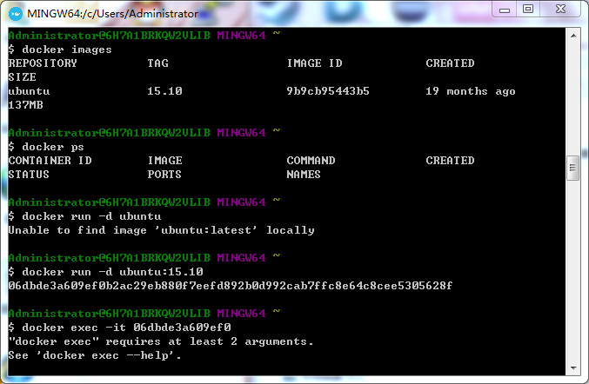

4.docker exec –it 上边的那串数字（一部分就可以，要能和其他的区别开）
像这里，未能成功启动，我们使用 docker ps –a查看所有容器，包括未运行的
可以看到，容器都没有运行，运行的容器会有UP字样（见下页）
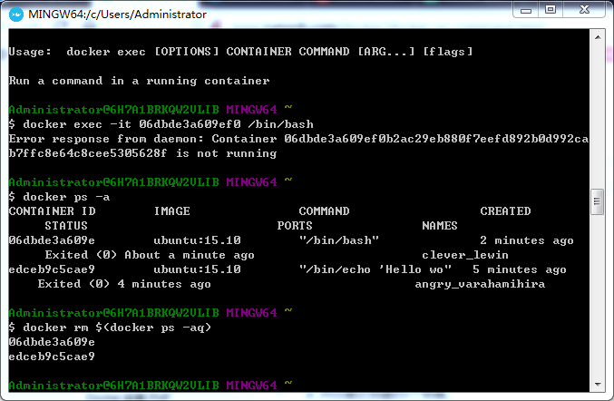

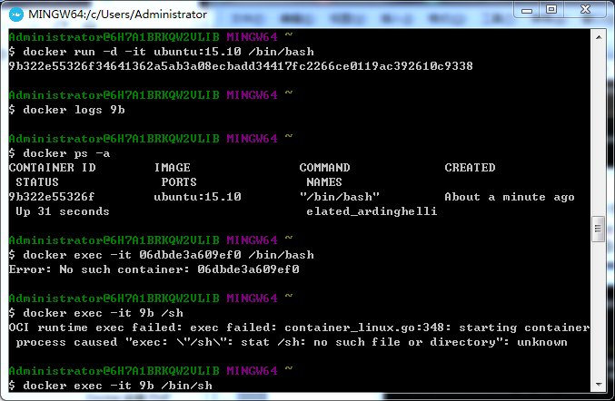

所以想要运行，先run再exec
详细参数解释可以看http://blog.csdn.net/qq_29994609/article/details/51697252
Ctrl+d或exit离开容器
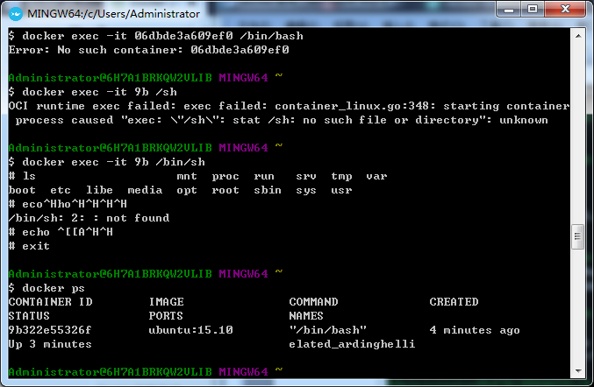

docker commit将原有的镜像打包（这样就可以修改成自己想要的了，比如往里面加项目）
docker commit 之前那段数字全部或一部分 库名/项目名称/镜像名
命名为 库名/项目名称/镜像名 的好处就是可以直接这样上传
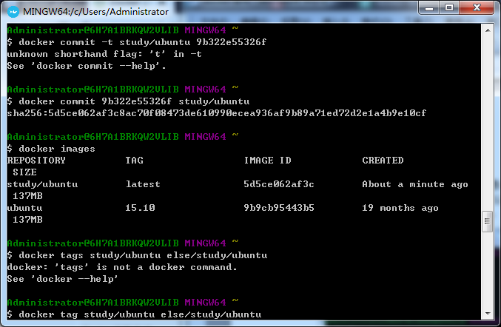

docker上传
docker push库名/项目名称/镜像名
这个需要先登录
docker login 库名
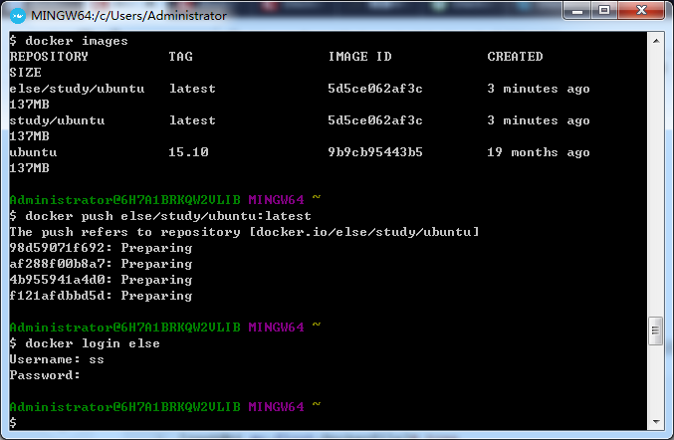
cat /etc/hosts可以查到容器的ip
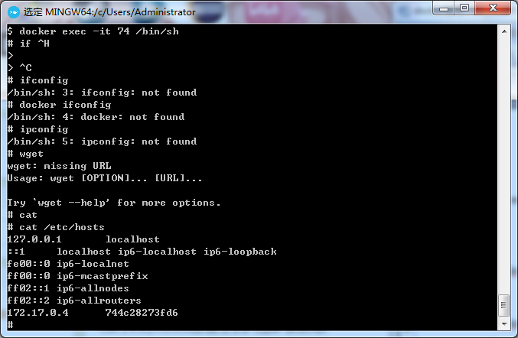

docker如何建私有仓库

dockerfile:非常重要，明天仔细看看

